**ESCUELA SUPERIOR POLITÉCNICA DEL L ITORAL**

**INSTITUTO DE CIENCIAS FÍSICAS**

**II TÉRMINO 2009-2010**

**EXAMEN FINAL DE FISICA CONCEPTUAL**

Nombre: ___________________________________________________ Par. 41

Fecha: Martes 02 de febrero del 2010. Profesor: Ing. Francisca Flores N.

1.- **Defina** e **indique** las unidades de los siguientes términos: (10 puntos)

a.- Fuerza Eléctrica: _______________________________________

b.- Energía: ______________________________________________

c.- Velocidad: ____________________________________________

d- Aceleración: ___________________________________________

e.- Desplazamiento: _______________________________________

2.- Escriba ***VERDADERO*** o ***FALSO***  según corresponda. JUSTIFIQUE EN CADA CASO SU REPUESTA. (14 PUNTOS)

a) Un objeto en reposo tiene cantidad de movimiento. ___________

b) Una manzana que cuelga de una rama tiene energía potencial, debido a su altura. Si la manzana cae: La energía potencial en la rama es menor que la energía potencial justo antes de llegar al suelo. _____________

c.- Si entran electrones a los pies de una persona cuando los arrastra sobre una alfombra, entonces la persona se carga positivamente y la alfombra se carga negativamente. _____________

d.- Una partícula A es repelida con una fuerza ***F*** por una partícula B. Si ambas partículas se acercan, entonces la fuerza de interacción entre ellas disminuye. _____________

e.- Un electrón es repelido con determinada fuerza por una partícula cargada. Entonces se puede decir que la partícula está cargada negativamente. _____________

f.- Si la masa de un sistema aumenta entonces la aceleración del mismo aumenta. _____________

g.- Las fuerzas de acción y reacción actúan sobre el mismo cuerpo. __________

3.-Un calorímetro de masa 50 g y de calor específico 0,2 cal/g°C, contiene 200 g de un cierto líquido a la temperatura de 25°C. Se vierten dentro del calorímetro 20 g del mismo líquido, a 85 °C de temperatura. ¿Cuál es el calor específico del líquido, si la temperatura final es 30 °C. (10 PUNTOS)

a) 0,3 cal/g°C b) 0,4 cal/g°C c) 0,5 cal/g°C d) 0,6 cal/g°C

4.- Se tiene tres cargas tal como se muestra en la gráfica adjunta, con los siguientes valores: (10 PUNTOS)









r

r

    y 

**¿La fuerza neta ejercida sobre  es?**

Muestre desarrollo de tema

5.- Dado el siguiente circuito eléctrico, donde R1, R2, R3 y R4 son resistencias de 2 ohmios cada una y V es una fuente de voltaje continua de 10 voltios. Responda cada uno de los siguientes ítems: (10 PUNTOS)

a.- Calcule la corriente que circula por cada resistencia.

b.- Calcule la diferencia de potencial de cada resistencia.

V

R1

R2

R3

R4

6.- Escriba **VERDADERO** o **FALSO** según corresponda. Justifique su respuesta. (4 puntos)

a.- Si dos resistencias están en paralelo entonces por ellas circula la misma corriente. ______________

b.- Si dos resistencias están en serie entonces ambas tienen igual valor de voltaje. ___________

c.- Las baterías de carros y controles remotos caseros son un claro ejemplo de voltaje alterno. ____________

d.- Un alumno construye un circuito eléctrico con una pila, un interruptor y dos resistencias (focos). Si el estudiante coloca los focos en serie puede estar seguro que en caso que uno de los focos se dañe (queme), entonces el otro foco tampoco funcionará. ____________

7.- Escoja el gráfico que mejor represente las líneas de fuerza para las cargas puntuales mostradas. (2 puntos)

a) 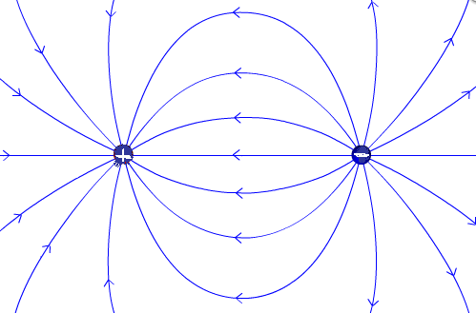 b) c)

